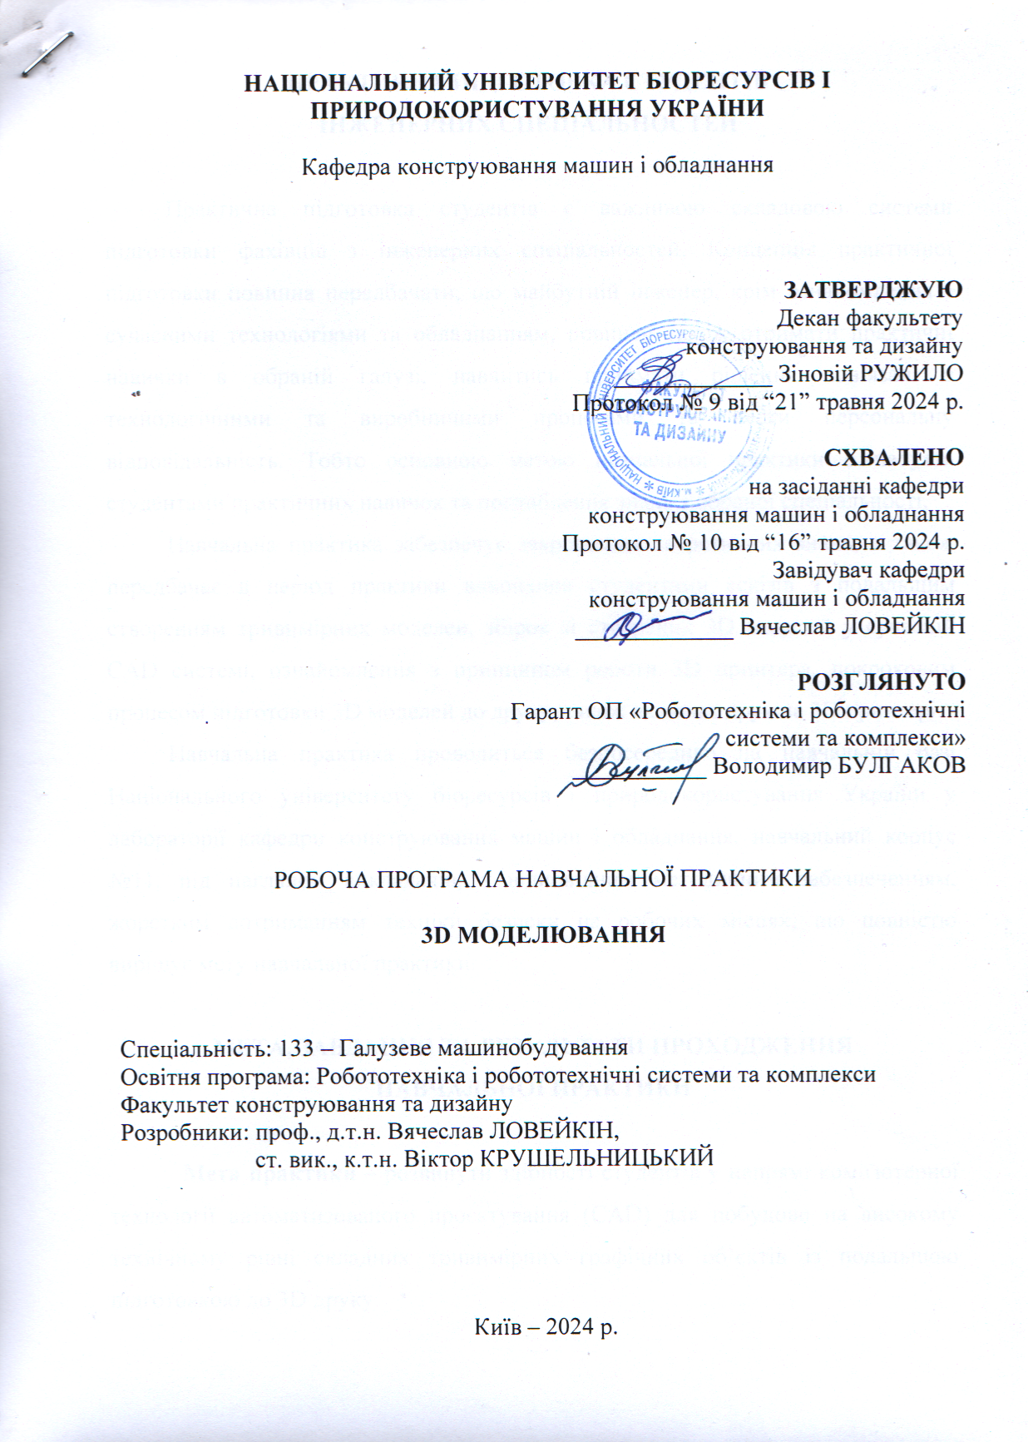
ВСТУП

Мета практики "3D моделювання" є надання студентам ґрунтовних знань і практичних навичок у створенні тривимірних моделей для 3D друку, використовуючи сучасні технології автоматизованого проєктування. Практика включає ознайомлення з основними принципами роботи 3D принтера, вивчення інтерфейсу і функціоналу програмного забезпечення для друку та моделювання, таких як CreatWare, Repetier-Host, CuraEngine та Fusion 360. Студенти навчаються створювати складні тривимірні моделі, включаючи корпуси підшипників, кріплення датчиків та двигунів, а також кінцеві опори для лінійних напрямних. Особлива увага приділяється параметричному моделюванню, підготовці моделей до 3D друку та інтеграції всіх деталей у готовий виріб, що дозволить студентам отримати цілісне уявлення про процес розробки та виробництва деталей за допомогою адитивних технологій.
Завданням практики "3D моделювання" є забезпечення студентів комплексними знаннями і практичними навичками, необхідними для ефективного створення та підготовки тривимірних моделей до 3D друку. Це включає:
- Ознайомлення з технологіями автоматизованого проєктування та принципами роботи 3D принтера, включаючи інструктаж з техніки безпеки та організаційні питання.
- Вивчення програмного забезпечення для 3D друку, зокрема CreatWare, Repetier-Host, та CuraEngine, і оволодіння навичками підготовки тривимірних моделей до друку.
- Детальне освоєння інтерфейсу Fusion, включаючи роботу з панелями інструментів, додатків, навігації, історії операцій, та параметризації.
- Практичне застосування інструментів Fusion для створення допоміжної геометрії, аналізу геометрії, моделювання кріпильних отворів, використання стандартних виробів, та параметричного моделювання.
- Розробка тривимірних моделей різних компонентів, таких як корпуси підшипників, кріплення датчиків та двигунів, кінцеві опори для кульково-гвинтових пар та лінійних напрямних.
- Збірка та інтеграція тривимірних деталей у готовий виріб, що включає проектування та моделювання компонентів для 3D принтера.
Практика спрямована на формування у студентів вмінь, необхідних для успішної розробки і виробництва складних інженерних деталей за допомогою сучасних адитивних технологій.
Бази практики практика проводиться у лабораторіях кафедри конструювання машин і обладнання.

Організація проведення практики
Практична підготовка студентів проводиться у відповідності до чинного положення про практичну підготовку студентів у НУБіП України.

Зміст практики
У результаті проходження навчальної практики студент повинен
знати:
- технологію 3D друку FDM;
- принцип роботи 3D принтера (FDM);
- основні матеріали для 3D друку (FDM);
- програмні засоби для тривимірного моделювання;
- особливості створення складних тривимірних графічних об’єктів, з урахування, що модель надалі буде друкуватися на 3D принтері;
- формати файлів, у яких зберігаються 3D моделі;
- технологічні принципи підготовки тривимірних об’єктів до друку на 3D принтері;
- основні налаштування для друку тривимірних моделей.
вміти:
- використовувати програмні засоби для тривимірного моделювання;
- створювати тривимірні моделі різної складності;
- користуватися вимірювальним інструментом;
- вміти створені тривимірні об’єкти експортувати з хмари;
- виконувати підготовку тривимірних моделей до друку на 3D принтері;
- друкувати на 3D принтері (FDM).
Обов’язки студента під час практики:
- дотримуватися правил безпеки життєдіяльності та техніки безпеки;
- обов'язково та своєчасно виконувати вказівки керівника практики щодо виконання планових завдань практики та дотримуватись трудової дисципліни;
- брати активну участь в проведенні практики і засвоєнні її результатів;
- за дисциплінарний порядок в групах відповідають староста та викладач, який проводить навчальну практику зі студентами.
Обов’язки керівника під час практики:
- надавати пояснення навчально-практичного матеріалу;
- на належному рівні забезпечити приймання та захист звітів щодо проходження навчальної практики;
- об’єктивно оцінити набуті студентами знання, вміння та навички.

Зміст практики
Основним принципом організації практики є самостійна робота студентів по створенню тривимірних моделей з використанням технології автоматизованого проєктування (CAD) та підготовці окремих створених об’єктів до друку на 3D принтері. Перед початком роботи проводиться інструктаж з техніки безпеки та вступне заняття з метою вивчення обладнання, інструменту, основних понять з організації роботи та прогресивних методик праці.
Практика проводиться у відповідності із складеним графіком для кожної академічної групи та під керівництвом викладачів кафедри, відповідальних за проведення практики. По закінченні практики студенти складають залік у вигляді захисту звіту.

Таблиця 1
Орієнтовний тематичний план
Назва теми | Кількість годин
Назва теми | Всього | із них
Назва теми | Всього | аудиторні | самостійна робота
Тема 1.  Вступне заняття (загальні відомості про технології автоматизованого проєктування, інструктаж з техніки безпеки, організаційні питання щодо порядку проведення навчальної практики та оцінювання результатів практики, принцип роботи 3D принтера, тощо). | 5 | 5 | -
Тема 2.  Програмне забезпечення для друку на 3D принтері (ознайомлення з технологією 3D друку FDM, інтерфейс CreatWare, Repetier-Host і CuraEngine, підготовка тривимірних моделей до 3D друку). | 5 | 5 | -
Тема 3.  Інтерфейс Fusion 360 (ознайомлення з панелями: інструментів, додатків, навігації, історією операцій, браузер, куб перегляду, меню, форми, поверхні, створення ескізів, обмеження, зв’язки, параметризація, табличне задання параметрів тощо). | 5 | 5 | -
Тема 4.  Робота з інструментами Fusion 360 (допоміжна геометрія, інструменти для аналізу геометрії, тіла обертання, інструмент «Combine», «Split», інструмент створення кріпильних отворів, стандартні вироби, параметричне моделювання тощо). | 5 | 5 | -
Тема 5.  Розробка тривимірних моделей корпусів підшипників та лінійних підшипників. | 5 | 5 | -
Тема 6.  Розробка тривимірних моделей кріплення датчиків. | 5 | 5 | -

Тема 7.  Розробка тривимірних моделей кріплення двигунів. | 5 | 5 | -
Тема 8. Розробка тривимірних моделей кінцевих опор для кульково-гвинтової пари та для лінійних напрямних. | 5 | 5 | -
Тема 9. Розробка та збірка тривимірних деталей 3D принтера. | 10 | 10 | -
Всього | 50 | 50 | -

Методичні рекомендації
- Крушельницький В. В. 3D моделювання [Електронний ресурс] / В. В. Крушельницький // Навчальний портал НУБіП України – Режим доступу до ресурсу: https://elearn.nubip.edu.ua/course/view.php?id=5086.

Матеріально-технічне та навчально-методичне забезпечення практики студентів
Під час проведення практики студенти використовують 3D принтери лабораторій кафедри конструювання машин і обладнання, програмне забезпечення Fusion зі студентською ліцензією, програми для підготовки тривимірних моделей до друку CreatWare та Repetier-Host. Усі завдання розміщені на навчальному порталі НУБіП України.

Вимоги до написання звіту
Звіт по практиці має включати наступні пункти:
- титульний аркуш;
- зміст;
- вступ;
- опис технології моделювання методом пошарового наплавлення;
- принцип роботи 3D принтера;
- короткий опис програмних продуктів, що використовувалися під час навчальної практики;
- короткий опис інструментів, що використовувались для виконання тривимірних моделей;
- знімки екрану, на якому відображається створені студентом тривимірні деталі, що були створені під час проходження навчальної практики;
- знімки екрану, на якому відображається створені студентом тривимірні деталі, відповідно до завдання, що були видані викладачем для самостійної роботи;
- знімки екрана, на якому відображаються створені студентом тривимірні моделі складені із декількох спроектованих деталей, що були створені під час проходження навчальної практики;
- знімки екрана, на якому відображаються створені студентом тривимірні складені моделі із декількох деталей відповідно до завдання, що були видані викладачем для самостійної роботи;
- надруковані деталі на 3D принтері;
- щоденник (таб. 2);
- висновки та рекомендації;
- список використаної літератури.
Таблиця 2
Щоденник практики
Дата | Короткий зміст виконаної роботи | Підпис керівника практики

Форми та методи контролю
В останній день практики комісією проводиться перевірка знань студентів відповідно до програми практики. Не пізніше ніж за день до закінчення практики студент повинен здати на перевірку звіт по практиці та виконані ним індивідуальні завдання.
До початку заліку необхідно вчасно здати звіт з практики на перевірку, а під час заліку здати заповнений щоденник.
Оцінювання знань студента відбувається за 100-бальною шкалою і переводиться в національні оцінки згідно з табл. 1 «Положення про екзамени та заліки у НУБіП України» (наказ про уведення в дію від 26.04.2023 р. протокол № 10).

Рейтинг здобувача вищої освіти, бали | Оцінка національна за результати складання
Рейтинг здобувача вищої освіти, бали | екзаменів | заліків
90 – 100 | відмінно | зараховано
74 – 89 | добре | зараховано
60 – 73 | задовільно | зараховано
0 – 59 | незадовільно | не зараховано

Для визначення рейтингу студента (слухача) із засвоєння дисципліни R_{ДИС} (до 100 балів) одержаний рейтинг з атестації (до 30 балів) додається до рейтингу студента (слухача) з навчальної роботи R_{НР} (до 70 балів): R _{ДИС} = R _{НР} + R _{АТ} .

Рекомендовані джерела інформації
Основна
- Ганєєв Т. Р. Адитивні технології : навч. посіб. / Т. Р. Ганєєв, І. О. Прибитько, М. М. Руденко, І. О. Петренко – Чернігів : НУ «Чернігівська політехніка», 2023. – 105 с.
- Технологія налаштування друку на дельтовидному 3D-принтері з використанням програмного продукту Repetier-Host V1.5.6: Методичні вказівки / В. В. Васильків, Л. М. Данильченко, Д. Л. Радик. – Тернопіль, 2021. – 25 с.
Додаткова
- 3D друк в умовах біомедичного використання: Методичні вказівки з виконання лабораторних робіт з дисципліни «3D друк в умовах біомедичного використання» для студентів спеціальності 163 «Біомедична інженерія» денної та заочної форм навчання / уклад. Б. В. Єфременко. – Маріуполь: ДВНЗ «ПДТУ», 2019. – 17 с.
- Холодняк Ю. В. Комп’ютерне проектування промислових виробів: конспект лекцій / Ю. В. Холодняк; ТДАТУ. – Мелітополь:
Люкс, 2021. – 140 с.
- Барандич К.С. Системи автоматизованого проєктування: конспект лекцій [Електронний ресурс]: навч. посіб. для студ. спеціальності 151 «Автоматизація та комп’ютерно-інтегровані технології», спеціалізації «Комп’ютерноінтегровані системи та технології в приладобудуванні» / КПІ ім. Ігоря Сікорського; автори: К.С. Барандич, О.О. Подолян, М.М. Гладський. – Київ: КПІ ім. Ігоря Сікорського, 2021. – 97 с.

Інформаційні ресурси
- Посібник з експлуатації для 3D-принтерів: Original Prusa I3 MK3 (комплект деталей для ручного монтажу пристрою) [Електронний ресурс]. – 2020. – Режим доступу до ресурсу: https://blog.prusa3d.com/wp-content/uploads/2022/03/Handbook-UK-Prusa-i3-MK3S-3.15.pdf.
- Система автоматизованого проєктування і розрахунку [Електронний ресурс] – Режим доступу до ресурсу: https://uk.wikipedia.org/wiki/
Система_автоматизованого_проєктування_і_розрахунку.
- Autodesk Fusion360 [Електронний ресурс] – Режим доступу до ресурсу: https://www.youtube.com/user/AutodeskFusion360.
- CreatBot User Manual F430 [Електронний ресурс] – Режим доступу до ресурсу: https://www.creatbot.com/downloads/CreatBot_User_Manual_V7.4_
F430_en.pdf.
- Tutorials - Repetier Software [Електронний ресурс] – Режим доступу до ресурсу: https://www.repetier.com/tutorials/.
- CreatWare 7.00 User Manual [Електронний ресурс] – Режим доступу до ресурсу: https://www.creatbot.com/downloads/CreatWare%207.00%20User%
20Manual.pdf.

